P2025 : Smart Territories
Liste des membres du groupe de projet :
Battais Timothée
Bourgoin Théo

Dossier technique du projet - partie commune

- Table des matières
Table des matières 1
1 - Introduction 2
1.1 - Situation du projet dans son contexte industriel 2
1.1.1 - Synoptique général du système 2
1.1.2 - Missions du système 3
2 - Étude préliminaire 4
3 - Planification 7
4 - Recette 9
5 - Conclusion 9

- Introduction
Ce projet de Smart Territories, est centré sur le suivi de qualité de l’air et conditions météorologiques. Il aura pour charge de surveiller ces données à l’aide de capteurs positionnés dans la ville. Ces capteurs enverront leurs mesures à une passerelle qui se chargera de les relayer au réseau où se trouvera le serveur d’applications. Celui-ci se chargera d’analyser les données ainsi que de les fournir à l’application, ce qui permettra d’avoir un suivi des conditions climatiques de la ville en suivant un niveau de risque défini.
Les données reçues seront aussi stockées dans une base de données présente sur le serveur d’application.

L’ensemble des données importantes et non mentionnées dans le dossier technique se trouve sur le github du projet.

  - Situation du projet dans son contexte industriel
    - Synoptique général du système
Après étude du cahier des charges qui nous est présenté pour la réalisation du projet, les choix suivants ont été fait :
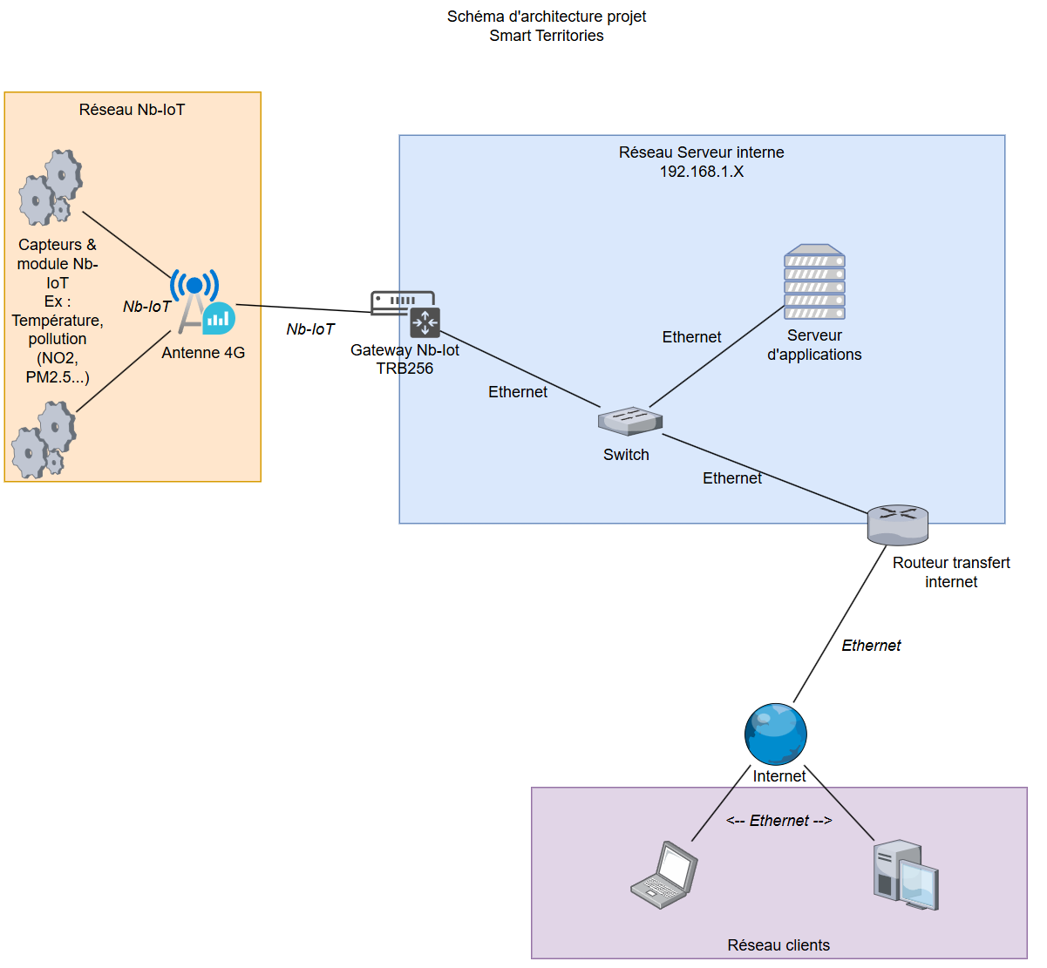
Schéma réseau logique du projet Smart Territories – Réalisé par Théo Bourgoin

On disposera donc des capteurs de réception des données connectés à une gateway, celle-ci permettant de diviser notre réseau comprenant nos capteurs de notre réseau privé comportant nos serveurs.
La partie serveur a été divisée en plusieurs parties :
- Serveur de traitement et stockage des données
Ce serveur servira de récupération des données. Ces mêmes données, récupérées par la passerelle, lui seront envoyées puis stockées dans la base de données appropriée.
Une API sera aussi mise en place pour envoyer les données jusqu’au serveur web, pour ainsi satisfaire les demandes de l’utilisateur.
- Serveur web
Ce serveur hébergera l’application permettant à l’utilisateur de voir et étudier les données de son choix
Il interrogera l’API du serveur de traitement pour recevoir les données de son choix selon les critères qu’il a mis en place dans la requête.

    - Missions du système
Missions du système :
- Disposer différents capteurs dans plusieurs endroits de la ville
- Analyser les données de pollution de la ville d’Angers
- Analyser les données météorologiques de la ville
- Envoyer les données jusqu’à une application web
- Renseigner les utilisateurs pour garantir leur bien-être
- Stocker les données reçues dans une base de données

Problématique posée :
- Relayer des informations entre plusieurs équipements
- Héberger une application et une base de données sur un serveur
- Créer une application accessible par tout utilisateur

- Étude préliminaire
Avant de réaliser les tests ou autres conceptions correspondant à notre projet, il nous faut comprendre les cas d’utilisation ainsi que les interactions entre les différents équipements. Ainsi, nous détaillerons les scénarios qui expliciteront le fonctionnement du projet. On détaillera donc dans la partie suivante, les scénarios les plus pertinents dans le cadre du projet.

Le cas d’utilisation « Mesurer » retrace le chemin complet de l’enregistrement des données. En passant par les différents équipements du réseau informatique. Ainsi on récupère les données par les capteurs puis on les transmet jusqu’à la passerelle puis le serveur d’applications.
Ainsi les données sont enregistrées en local sur la base présente sur le serveur d’applications.
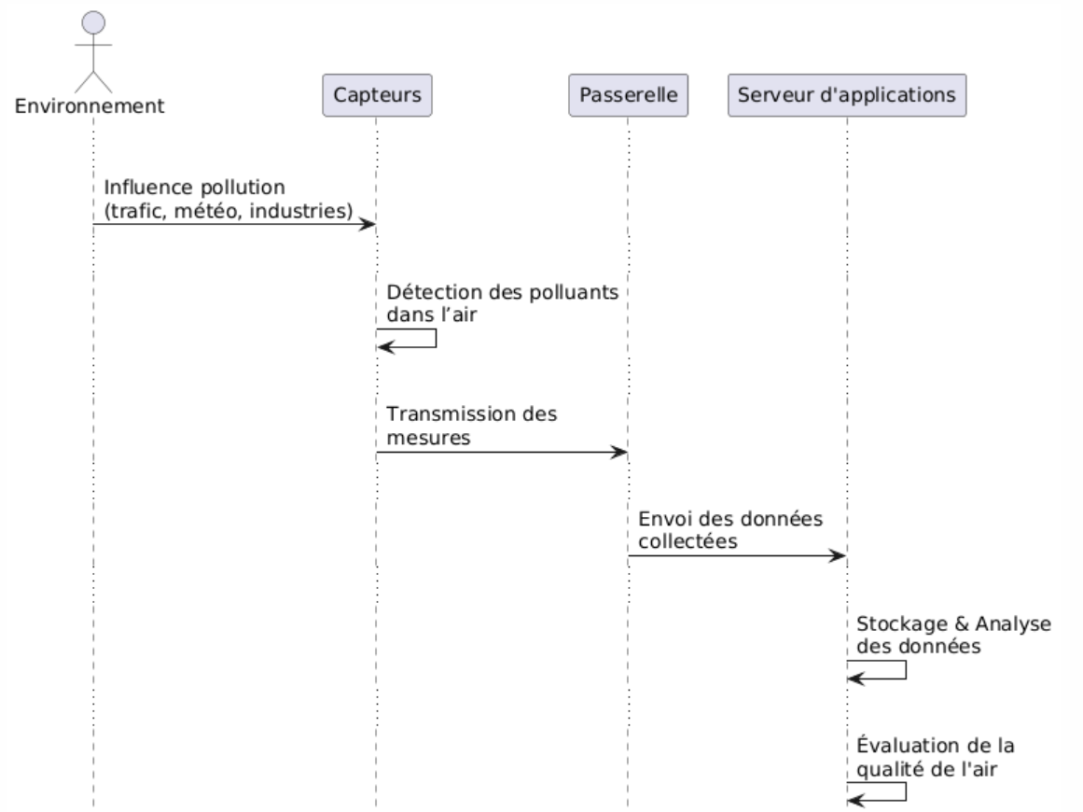
Diagramme de séquence, CU6 : Mesurer

Le cas d’utilisation « Surveiller » met en scène les différents équipements du projet ainsi que les acteurs. Ici, on met les données à disposition de l’utilisateur (en fonction de sa demande) et on retrace le trajet des données avant leur sauvegarde dans la base.
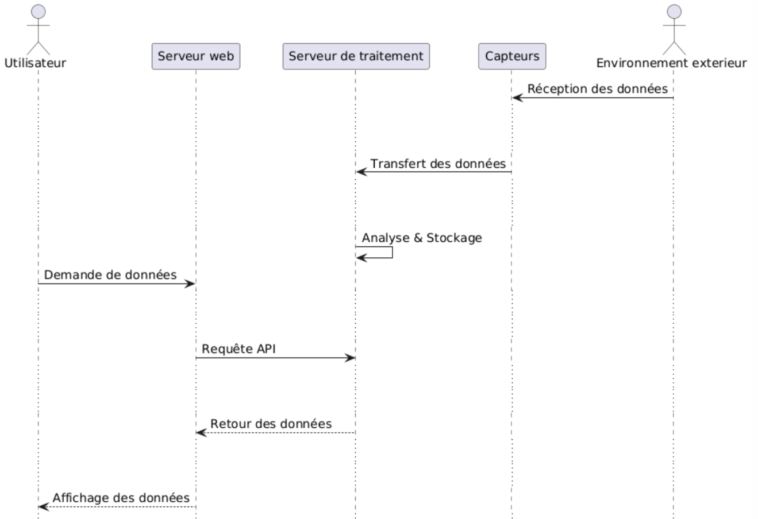
Diagramme de séquence, CU3 : Surveiller

Le cas d’utilisation « Estimer le niveau de risque » retrace encore une fois le chemin de sauvegarde des données, mais il effectue en plus de tout ça une comparaison avec les valeurs de risque, données par l’utilisateur. Ainsi chaque utilisateur est averti si une donnée reçue correspond à un scénario qui lui est non favorable.
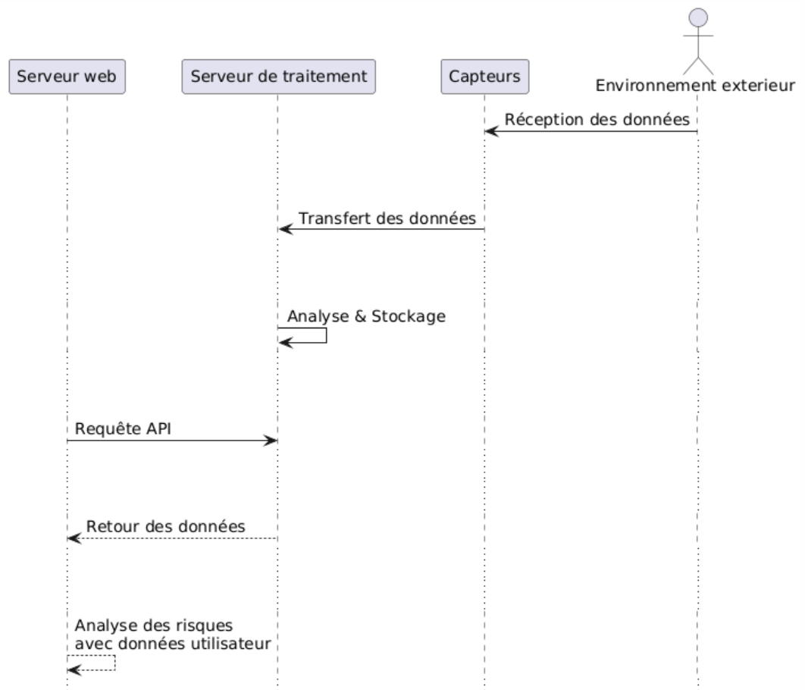
Diagramme de séquence, CU4 : Estimer le niveau de risque

- Planification
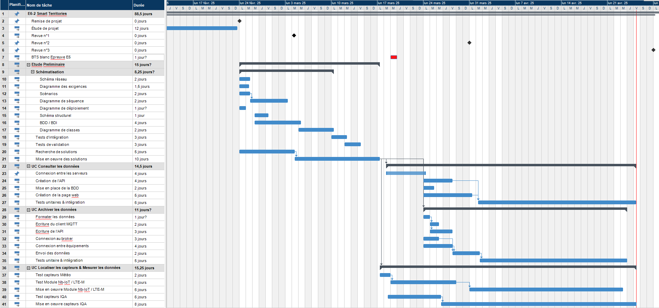
Diagramme de Gantt du projet Smart Territories

Les étapes du projet Smart Territories ont été divisées en plusieurs incréments correspondants aux cas d’utilisations (voir diagramme des cas d’utilisations présent dans le dossier de présentation du projet). Nous avons donc décidé de diviser le projet en plusieurs parties distinctes :
- Etude préliminaire : Schématisation des besoins et recherche de solutions. Cette partie regroupe l’étude du projet pour en comprendre les attentes et répondre aux besoins, ainsi que rechercher les solutions adéquates au projet puis les mettre en œuvre pour les comprendre et ainsi rendre la réalisation plus simple.
- UC Consulter les données : Cet incrément correspond à la visualisation des données sur la page web, en partant directement de la base de données. Les différentes étapes ont été détaillées dans la planification.
- UC Archiver les données : Cet incrément correspond à l’envoi des données par les capteurs, jusqu’au stockage dans la base de données. Les différentes étapes ont été détaillées dans la planification.
- UC Localiser les capteurs et Mesurer les données : Cet incrément correspond à la gestion des capteurs, l’acquisition des données et leur vérification. Les différentes étapes ont été détaillées dans la planification.

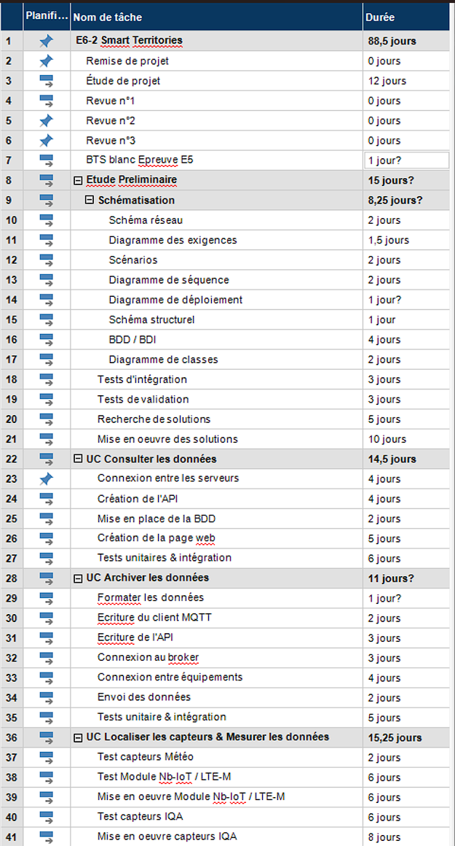
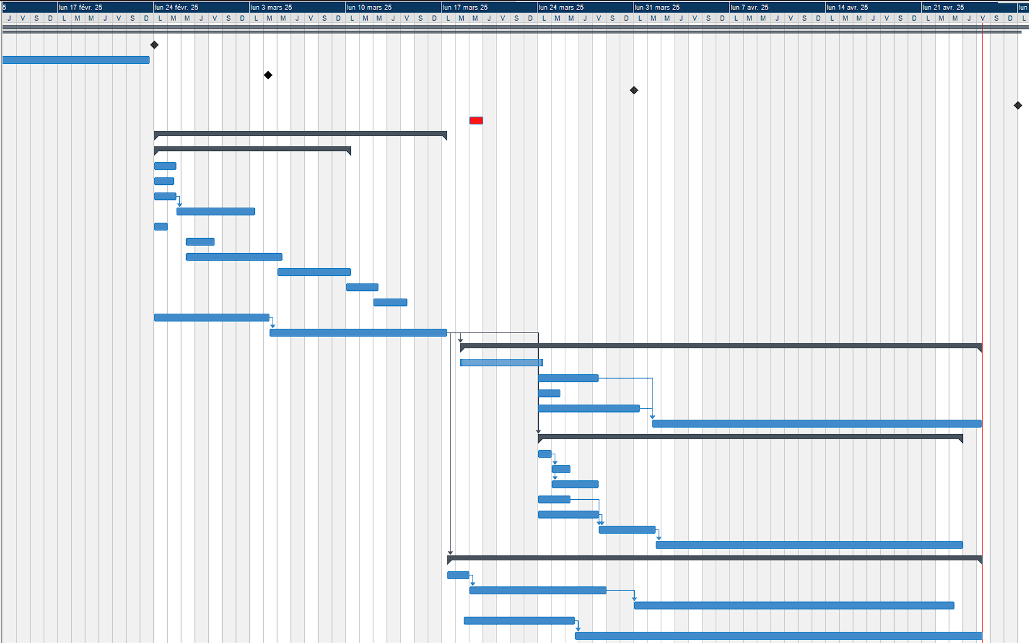
- Recette
Après la recherche des différentes solutions, les différents services et choix de serveurs ont été mis en évidence sur le diagramme de déploiement suivant :
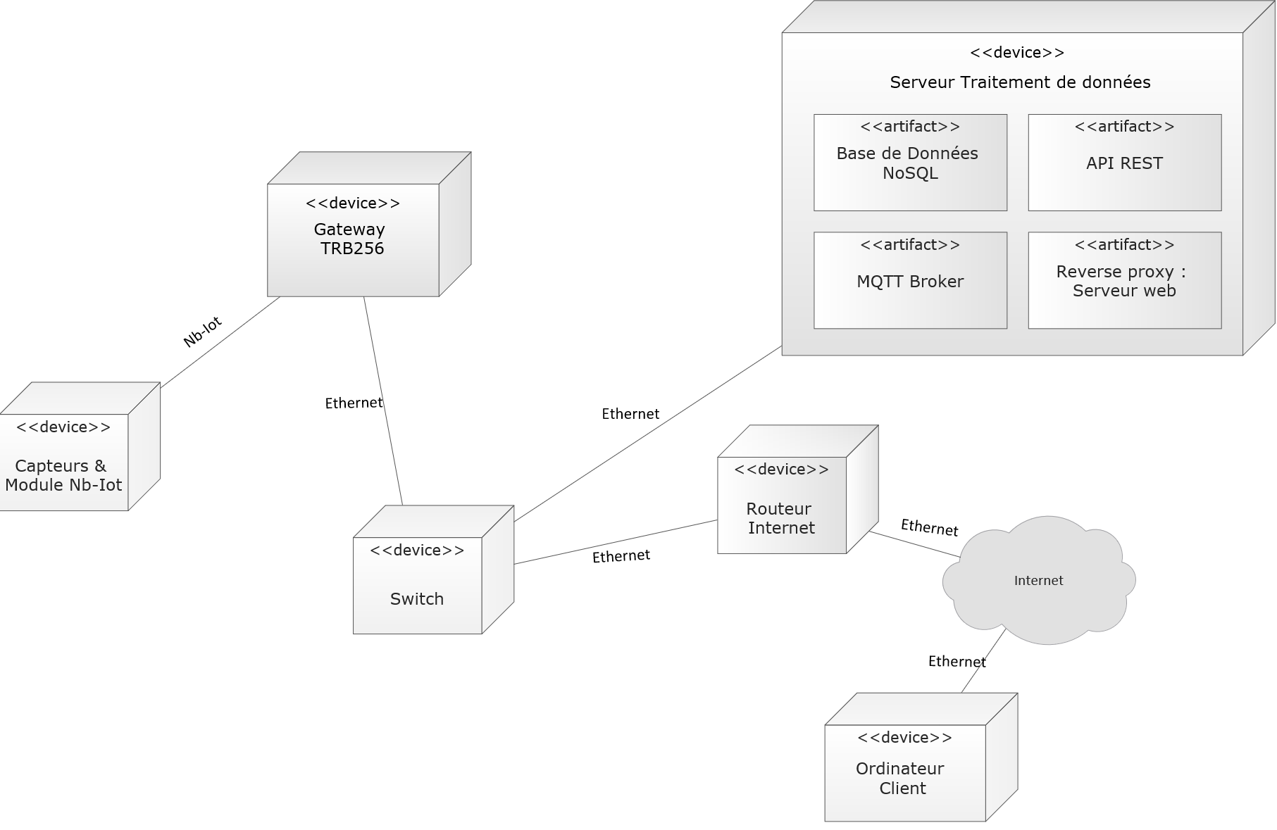
Diagramme de déploiement de l’architecture projet

Ainsi, on installera sur le serveur de traitement de données : une base de données NoSQL pour stocker les données. Une API Rest et un broker MQTT pour recevoir les données des capteurs Nb-IoT et stocker ces mêmes données dans la base. Cette même API peut permettre d’envoyer les données au serveur web qui sera aussi localisé sur le serveur de traitement de données via un reverse proxy.
- Conclusion
La majorité du travail entre IR a été ciblée sur le cas d’utilisation « Consulter les Données » qui retrace la récupération des données précédemment enregistrées dans la base, puis affichées par l’application web. Des tests d’intégration ont donc été réalisés pour vérifier ce UC, plus précisément la réception des données par le serveur web en passant par l’API mise en place.
On a pu tester, en partant du serveur web, les différentes requêtes de l’API. Ainsi on a vérifié tous les retours possibles ainsi que leur validité.

Le même fonctionnement a été mis en place pour le cas d’utilisation « Archiver les données ». L’ensemble des fiches de tests et procès-verbaux se trouvent sur le github dans le répertoire « Tests ».

